Bijlage 1 bij les b – Varkens
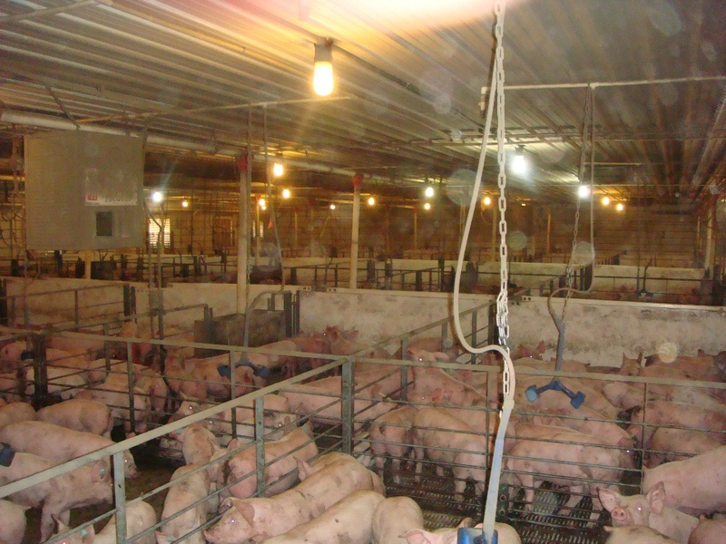
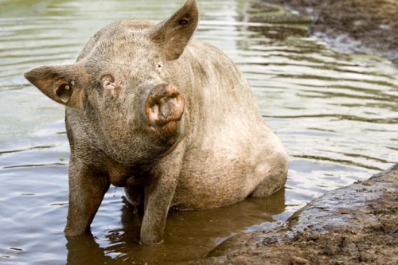
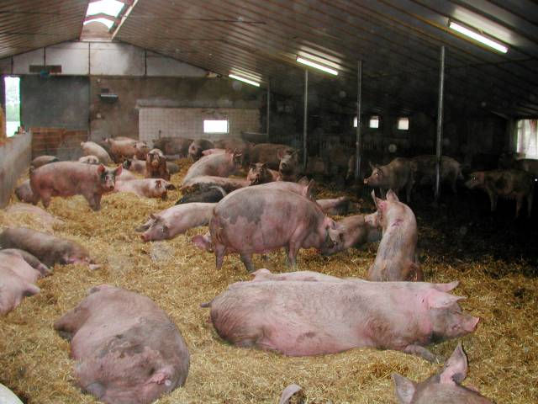
Varkens in een gangbare varkensstal.
Varkens in een biologische varkensstal.
Een varken in zijn favoriete omgeving: modder.

